4-ый научно-методологический семинар по рефлексивной психологии и педагогике сотворчества в ИППО
https://www.mgpu.ru/4-yj-nauchno-metodologicheskij-seminar-po-refleksivnoj-psihologii-i-pedagogike-sotvorchestva-v-ippo/
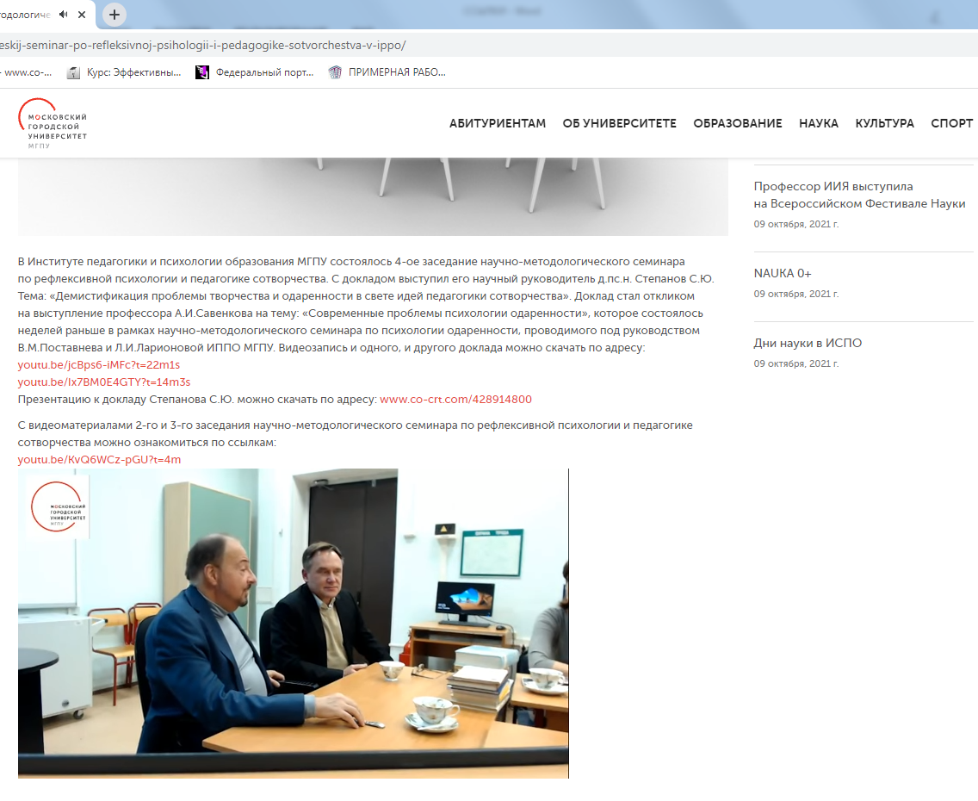
В Институте педагогики и психологии образования МГПУ состоялось 4-ое заседание научно-методологического семинара по рефлексивной психологии и педагогике сотворчества. С докладом выступил его научный руководитель д.пс.н. Степанов С.Ю. Тема: «Демистификация проблемы творчества и одаренности в свете идей педагогики сотворчества». Доклад стал откликом на выступление профессора А.И. Савенкова на тему: «Современные проблемы психологии одаренности», которое состоялось неделей раньше в рамках научно-методологического семинара по психологии одаренности, проводимого под руководством В.М. Поставнева и Л.И. Ларионовой ИППО МГПУ. Видеозапись и одного, и другого доклада можно скачать по адресу:
youtu.be/jcBps6-iMFc?t=22m1s
youtu.be/Ix7BM0E4GTY?t=14m3s
Презентацию к докладу Степанова С.Ю. можно скачать по адресу: www.co-crt.com/428 914 800
С видеоматериалами 2-го и 3-го заседания научно-методологического семинара по рефлексивной психологии и педагогике сотворчества можно ознакомиться по ссылкам:
youtu.be/KvQ6WCz-pGU?t=4m
В формате круглого стола обсуждается понятие рефлексии, этапов развития рефлексивной психологии, характеристика процессов становления рефлексивной психологии, практические аспекты изучения рефлексии.

